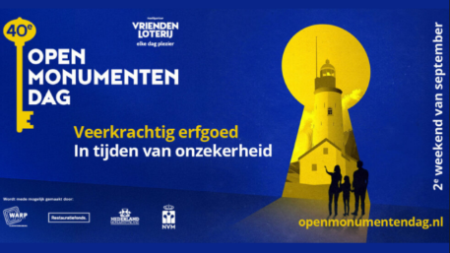

Open Monumentendag 12-13 september 2026

Op zaterdag 12 en zondag 13 september 2026 openen historische locaties in heel Nederland weer gratis hun deuren voor de 40e editie van de VriendenLoterij Open Monumentendag.
Dit jaar staat het landelijke evenement in het teken van het thema ‘Veerkrachtig erfgoed, in tijden van onzekerheid’. Ook het kunstenaarsdorp Laren (Noord-Holland) ademt dat weekend pure geschiedenis.
Het thema van 2026, Veerkrachtig erfgoed, past Laren als een jas.
De historische gebouwen in het dorp hebben door de eeuwen heen transformaties ondergaan: van boerenbedrijf naar atelier, en van woonhuis naar modern monument met behoud van authentieke details.

Open Monumentendag 2026: Veerkrachtig Erfgoed viert 40-jarig Jubileum

In het weekend van zaterdag 12 en zondag 13 september 2026 verandert Nederland weer in één groot openluchtmuseum.
Tijdens deze bijzondere editie viert de VriendenLoterij Open Monumentendag namelijk haar 40-jarig jubileum.
Wat in 1987 kleinschalig begon, is in vier decennia uitgegroeid tot een van de grootste en meest geliefde culturele evenementen van ons land.
Traditiegetrouw openen duizenden historische gebouwen — van kastelen en molens tot fabrieken, kerken en particuliere woonhuizen — gratis hun deuren voor het publiek. Het is dé kans om een kijkje te nemen achter de schermen van plekken die normaal gesproken hermetisch gesloten blijven.

Het Thema van 2026: ‘Veerkrachtig Erfgoed’
Ieder jaar wordt er een landelijk thema gekozen dat zorgt voor een inhoudelijke rode draad. In 2026 is dat ‘Veerkrachtig erfgoed, in tijden van onzekerheid’ (geïnspireerd op het Europese thema Heritage at Risk).
Dit thema is urgenter dan ooit. Eeuwenlang boden onze monumenten ons bescherming tegen gevaren van buitenaf.
Vandaag de dag zijn de rollen omgedraaid en moeten wij de monumenten beschermen. Het thema belicht hoe ons gebouwde erfgoed zich aanpast aan moderne uitdagingen, zoals:
Zeespiegels of juist hevige wateroverlast?
Verduurzaming: Op welke innovatieve manieren kunnen eeuwenoude panden energiezuinig worden gemaakt zonder hun historische waarde en ziel te verliezen?
Herbestemming: Hoe krijgen leegstaande kerken, oude scholen of verlaten fabrieken een veerkrachtige nieuwe functie in een snel veranderende maatschappij?
Klimaatverandering: Hoe beschermen we historische panden tegen extreme droogte, stijgende
zeespiegels of juist hevige wateroverlast?
Herbestemming: Hoe krijgen leegstaande kerken, oude scholen of verlaten fabrieken een veerkrachtige nieuwe functie in een snel veranderende maatschappij?

